Ulighed 3 – Ulighedsteorier 1

- Repetition af ideologier
Note: Aalborgs Universitets Surveybank. Valgundersøgelsen 2019.

- Se film om Bourdieu
  - https://luksamfundetop.dk/film/instruktionsvideoer-kapitel-4

- Bourdieus teori
  - Noter på tavlen
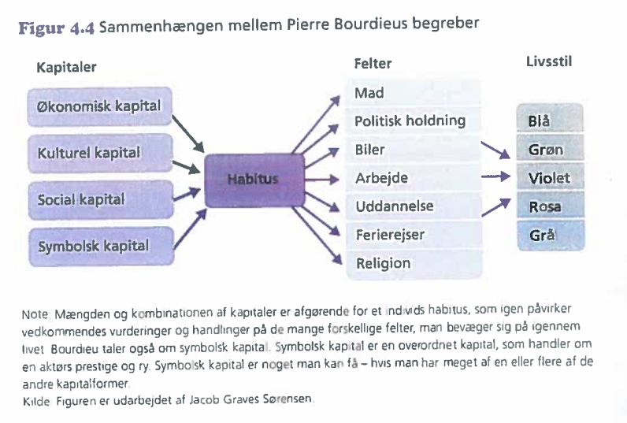

- Opnå målet! (Tremandsgrupper)
  - Se på nedenstående baggrundskort. Dette er forskellige udsagn, der har betydning for ens habitus.
Er vokset op med en voldelig, kriminel far | Har 250.000 kr. stående på kontoen, og har en høj månedsløn | Går med hijab | Har et tæt forhold til familien, der også bor tæt på | Har vundet ’Den Store Bagedyst’
Kan spille klaver og skriver digte | Har svært ved at læse og trives ikke i skolen | Bor i et belastet boligområde | Er fra naturens side smuk og attraktiv | Har en stor forbrugsgæld go har taget kviklån med høj rente
Er vokset op i et økologisk bofællesskab med forfattere, kunstere og akademikere | Er en del af den royale familie | Har en mor, der er bestyrelsesformand i et ejendomsselskab | Har fået på en prestigefuld privatskole | Har mange venner fra forskellige sociale klasser

  - I skal nu diskutere, hvordan I kan nå følgende mål. For at opnå hvert mål skal I vælge tre baggrundskort. Diskutér i gruppen hvilke kort, der ville være bedst.
    - Mål 1: Komme mentalt ovenpå efter en depression
    - Mål 2: At komme ind på drømmeuddannelsen med et højt gennemsnit
    - Mål 3: Komme i fængsel
    - Mål 4: Få 10.000 følgere på Tik Tok
    - Mål 5: Blive statsminister
  - Opsamling på klassen – Præsentation af jeres argumenter

- Ulighed i det danske uddannelsessystem (pararbejde)
  - Læs og se på figurerne på følgende link: https://www.vive.dk/da/udgivelser/social-ulighed-i-adgangen-til-danske-universitetsuddannelser-5xpk94v7/
    - Hvad er de vigtigste pointer i teksten?
    - Hvad viser figuren om ulighed på udvalgte uddannelser?
    - Hvad viser figuren om ulighed på forskellige institutioner?
    - Hvordan kan vi bruge Bourdieus teori til at forklare pkt. ii og iii?
  - Læs også artiklen på følgende link:
    - https://www.kristeligt-dagblad.dk/danmark/professor-skaerpet-adgangskrav-til-gymnasiet-kan-oege-ulighed
    - Hvad handler artiklen om?
    - Hvilke pointer kommer til udtryk i fht. ulighed i uddannelsessystemet?
    - Hvordan kan vi bruge Bourdieu til at forklare dette?
  - Fælles opsamling

